Подсказка для родителей
«Как организовать детский досуг. Игры для мальчиков »
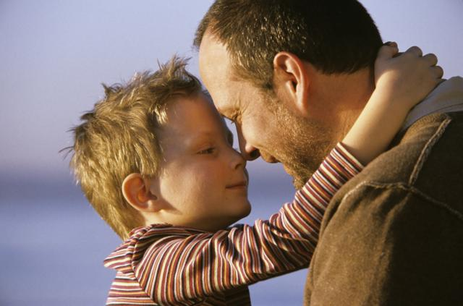
Мамочки и папочки, никогда не забывайте, что перед вами не просто ребенок, а мальчик со своими особенностями мышления, общения и восприятия.
ЧЕГО МЫ ЖДЕМ ОТ НАШИХ СЫНОВЕЙ:
Что наши мальчики вырастут:
1. Умными
2. Сильными
3. Смелыми и решительными
4. Заботливыми
ВОСПИТЫВАЯ МАЛЬЧИКА - ПОМНИТЕ:
•Мальчики острее воспринимают разлуку с мамой, чем девочки.
•Мальчики начинают ходить на 2-3 месяца позднее девочек, а говорить на 4-6 месяцев позже.
•Мальчики долго включаются в работу, поэтому самые сложные задания следует выполнять во второй половине занятия.
•Игры мальчиков требуют большего места, часто сопровождаются толчками и шумом.
•Задавая вопросы, мальчики ждут от вас конкретных и четких ответов.
•Если вы недовольны мальчиком, изложите ему свои претензии кратко и четко, иначе он не дослушает вас до конца, и не, потому что он плохой, а потому что его мозг так устроен.
•У мальчиков высокая поисковая активность, поэтому стоит ему предлагать самому найти решения задачи.
ГЛАВНЫЙ СОВЕТ ПАПАМ:
Дорогие и уважаемые наши папы, вы растите не просто мальчиков, а мужчин завтрашнего дня. Каким будет это завтра, зависит во многом от вас. Уже сегодня ваши малыши внимательно вглядываются в каждое ваше действие. Как вы дарите маме цветы, и какие слова говорите, как чините машину и делаете зарядку, как повязываете галстук и брейтесь утром. За всеми вашими действиями без устали наблюдают влюбленные глаза вашего маленького сына. Во всем этом вы для него идеал истинно мужского поведения. Во многом именно от вас зависит его будущее счастье. Но помните ваш ребенок личность, и у него свой жизненный путь, свои интересы, цели и увлечения. Любите его таким, какой он есть.
ГЛАВНЫЙ СОВЕТ МАМАМ:
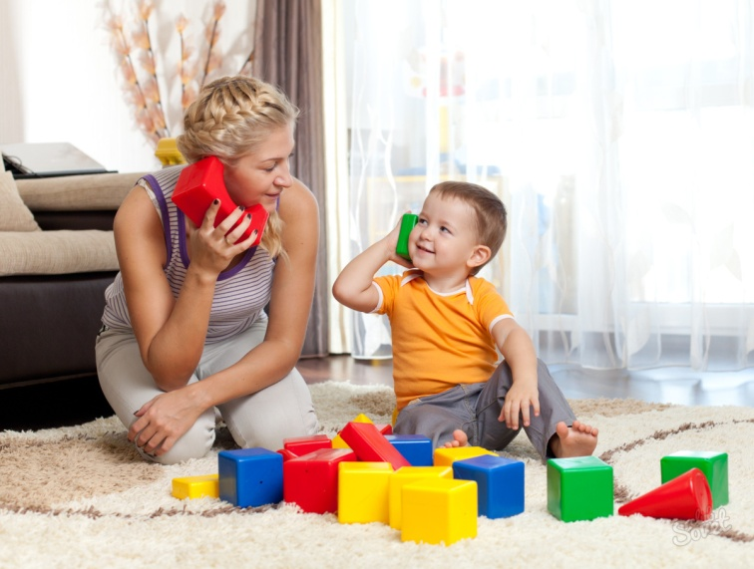
Мама - первый и самый важный человек в жизни ребенка, а для мальчика первый, самый важный образ женщины. Именно ваше отношение и ваша любовь к нему станут залогом его уверенности в себе, а значит и залогом успеха. Первые цветы и комплименты, помощь вам по хозяйству и попытки вас защитить - на всем этом будет строиться мировоззрение будущего мужчины. Именно смотря на вас, он будет понимать - КТО ТАКАЯ ЖЕНЩИНА.

Старайтесь, общаясь со своим сыном поощрять те качества, которые вы особенно цените в мужчинах: решительность и смелость, щедрость и доброту, мужественную нежность и умение сдерживать эмоции и так далее.
НА ДОСУГЕ С МАЛЬЧИКОМ:
Ваши сыновья с удовольствием займутся следующим:
1. Подвижные игры: салки и прятки, казаки разбойники и зарница. Все эти старые и зачастую забытые игры по достоинству оценят ваши мальчики.
2. Спорт для мальчиков: футбол и хоккей, единоборства и легкая атлетика, лыжи и плаванье.
3. Сюжетные игры с современными героями (человек-паук и. т. д) и строительные игры из разных конструкторов.
4. А также рисование, конструирование и собирание разных технических средств (машин, оружия и т.д).
Эстафеты: на велосипедах и самокатах очень любят мальчишки, можно
-проехать змейкой на велосипедах;
-объехать препятствие на самокате, меняя опорную и толчковую ногу.

